Leçon 3 : Affirmation et mise en œuvre du projet européen

Introduction
L’idée européenne existait déjà depuis le XIXème siècle, Victor Hugo évoquant les « Etats-Unis d’Europe ». La construction européenne commence après la Seconde Guerre mondiale. Son objectif principal est le maintien de la paix dans une période de fortes tensions (Seconde Guerre mondiale puis guerre froide).
Problématique :
Comment la construction européenne se met-elle en place et comment se renforce-t-elle dans le cadre de l’Union européenne ?

- Construire l’Europe pour renforcer la paix

Voir frise chronologique page 154

- La création de la CECA
Voir document 1 page 154 et document 2 page 156
- A l’aide de vos connaissances (vous pouvez aussi chercher dans un dictionnaire le terme séculaire) expliquer cette phrase du document 2 « le rassemblement des nations européennes exigent que l’opposition séculaire de la France et de l’Allemagne soit éliminée ».

- Que propose Robert Schuman (ministre français des Affaires étrangères) à l’Allemagne ?

- A travers cette organisation, Robert Schuman espère que la France et l’Allemagne ne se feront plus … Terminez cette phrase.

- D’autres pays peuvent-ils faire partie de cette organisation ? Justifiez votre réponse à l’aide du document 2.

Complétez le texte ci-dessous à l’aide des éléments trouvés dans les deux documents précédents :
En mai ........, Robert ............., le ministre français des Affaires étrangères, propose à l’...................... (de l’Ouest ou RFA = République Fédérale d’Allemagne) de mettre en commun la production de c...................... et d’...................... des deux pays. En 1951, la CECA (C…………… E…………….. du C……….. et de l’A……..) est créée. Elle réunit la F…….., l’A…………… de l’Ouest, le B…………….. (Belgique, Pays-Bas et Luxembourg) ainsi que l’Italie.

Voir document 5 page 157
Cette première étape de la construction européenne est un moins de préserver la …… en Europe.
- La création de la CEE
Voir document 4 page 156
- Que signifie CEE ?

- Qu’est-ce que le marché commun ?

- Quels droits sont supprimés entre les pays membres de la CEE ?

- Quels sont les pays membres de la CEE ? Aidez-vous du document 3 page 161

- Dans quels autres domaines (autres que le commerce) une politique commune est-elle mise en place ?

Complétez le texte ci-dessous à l’aide des éléments trouvés dans le document 4 page 157

En mars ……., les …. pays de la CECA signent le traité de ………. La CECA devient la CEE (C……………….. E……………… E………………). C’est toute l’………………… qui est désormais mise en commun. Les produits sont échangés dans un ……………. commun et circulent librement sans droit de ……………. La PAC (Politique A…………… Commune) est mise en place. La CEE donne des subventions aux agriculteurs pour qu’ils puissent augmenter leur production.
Pour les pères fondateurs de l’Europe, le développement économique est le meilleur moyen de préserver la paix. La France se rapproche de l’Allemagne de l’Ouest et des échanges culturels ont lieu entre les deux pays.

- Un projet européen qui attire d’autres pays
De nombreux pays souhaitent entrer dans la CEE (puis l’UE en 1992).
Voir document 3 page 161
Complétez le texte ci-dessous à l’aide de ce document :
Le premier élargissement a lieu en ……. avec l’entrée de l’…………, du ……………. et du ……………………….. Pendant longtemps, la France, dirigée par le général de Gaulle, a bloqué l’entrée du Royaume-Uni considérée comme l’alliée des Etats-Unis.
La CEE s’ouvre ensuite au Sud de l’Europe avec les entrées de la ………. en ………. puis de l’……………. et du ……………. en ……... La CEE devient alors le premier pôle commercial du monde.
En …….., la ………., la …………. et l’…………….. entrent dans l’UE (en 1992, la CEE est devenue l’Union européenne voir II).
L’Union européenne s’ouvre ensuite aux anciens pays communistes d’Europe centrale et de l’Est après la chute du communisme :
- En ………… , dix nouveaux états entrent dans l’UE (Estonie, Lettonie, Lituanie, Pologne, République Tchèque, Slovaquie, Hongrie, Slovénie, Chypre et Malte).
- En ………., c’est au tour de la ……………….. et de la ……………..
- Enfin en ……….., la …………. fait son entrée dans l’UE.
A l’aide du document 3 page 161, complétez le fond de carte figurant en page 6

- L’Union européenne, une tentative de renforcement du projet européen
- La création de l’Union européenne
Voir dossier pages 158-159
- Jusque-là la construction européenne était seulement économique. A l’aide des documents 2 et 6, donnez au moins 4 éléments nouveaux apparus avec l’Union européenne :

- Selon le document 4 page 159, quel pays a freiné les négociations pour le traité de Maastricht ?

Complétez le texte ci-dessous à l’aide du dossier sur l’Union européenne (dossier pages 158-159) :

En …….., le traité de ……………… met en place l’……………. européenne. Celle-ci prépare la …………….. unique (l’Euro qui entre en circulation le 1er janvier 2002) et d’autres mesures comme la ………………… européenne.
En 1995, l’espace Schengen est créé. Il s’agit d’un espace de libre circulation où les frontières internes sont supprimées.

- Quels enjeux pour l’Union européenne ?

- Une intégration à plusieurs vitesses
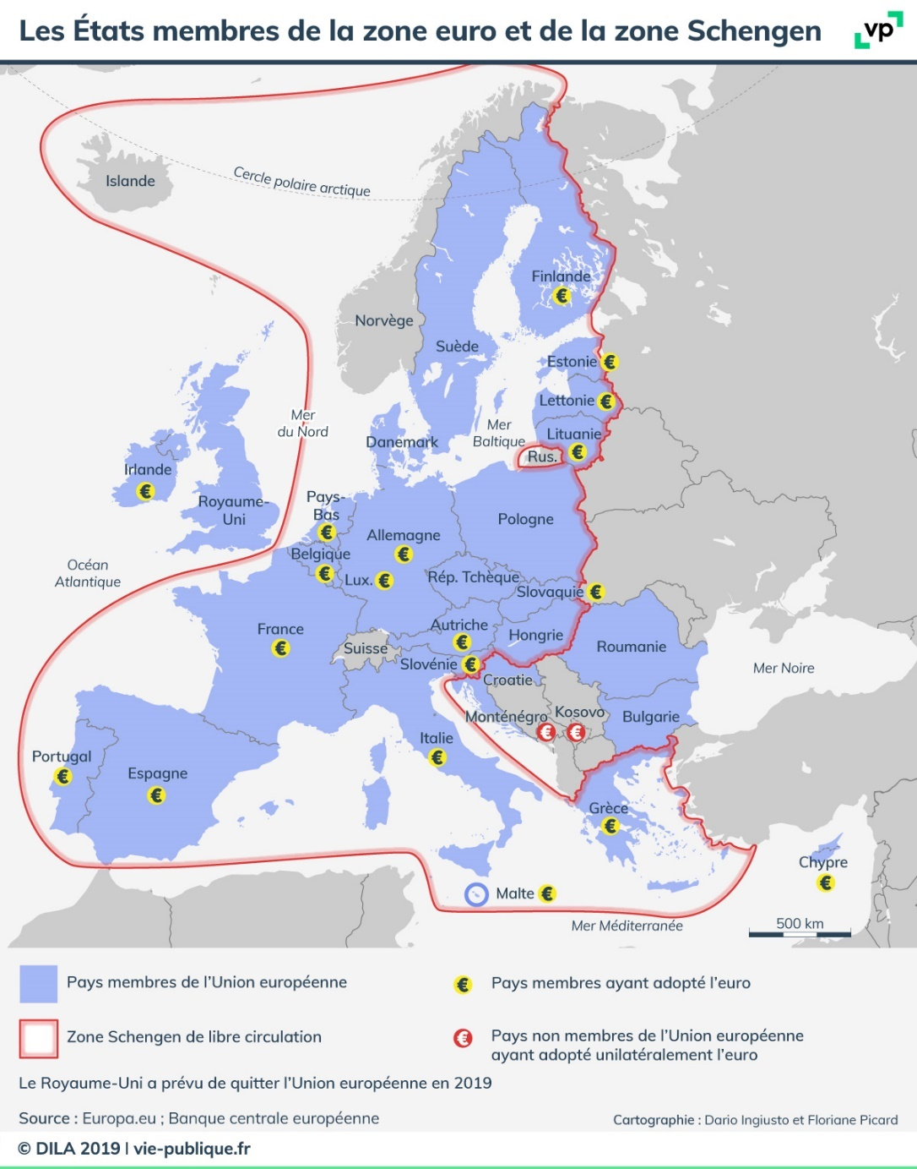
Regarder attentivement la carte ci-dessus puis répondez aux questions suivantes :
- Quels pays de l’UE ne sont pas membres de l’espace Schengen ?

- Quels pays de l’UE n’ont pas l’euro ?

Certains pays sont parfaitement intégrés à l’Union européenne, les plus anciens (les 6 pays fondateurs) qui possèdent à la fois l’euro et appartiennent aussi à l’espace Schengen. Les pays entrés par la suite ont souvent fait le choix d’une intégration partielle.
Un autre défi repose sur l’intégration des anciens pays communistes d’Europe centrale et de l’Est dont le retard économique pose problème.

- Un rejet de l’Union européenne
Le développement de l’……………………. (voir vocabulaire page 160) montre que l’opinion publique de certains pays de l’Union européenne désapprouve cette organisation devenue parfois complexe.
Voir document 5 page 161

- Quel pays a choisi de quitter l’UE ?

- Quel pays territoire faisant partie de ce pays risque de demander son indépendance ?

Enfin le …………… désormais acté pose d’autres questions. Que faire si d’autres pays de l’Union européenne souhaitent quitter celle-ci comme vient de le faire le Royaume-Uni ?

Conclusion :
La construction européenne a permis aux pays européens membres de la CEE puis de l’UE de se développer économiquement. Le projet européen a aussi favorisé la paix en Europe. Cependant il est confronté à de nombreux défis comme le Brexit.

Vous pourrez revoir en moins de 4 minutes les grandes étapes de la construction européenne sur cette vidéo du journal le Monde : https://www.dailymotion.com/video/xwt5mz

Les élargissements de l’Union européenne
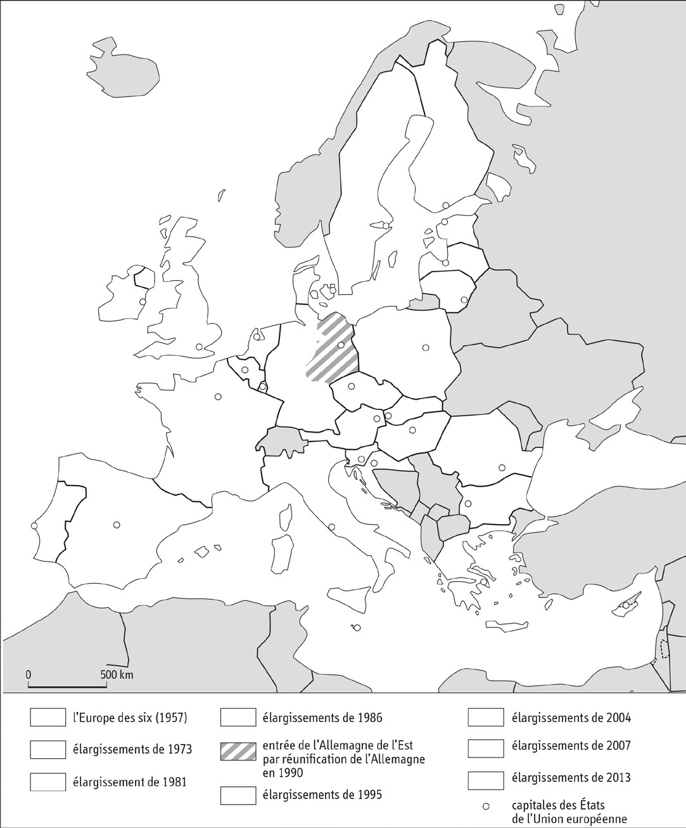
©

Hatier

-

Paris

2016

